**SZABADKAI MŰSZAKI SZAKFŐISKOLA**

**PROJEKTUM**

**Web programozás tantárgyból**

**JELÖLT MENTOR**

**Eper Norbert dr Zlatko Čović**

**_____________________________________________________________________**

**SZABADKA, 2020.**

Tartalom

A FELADATKÖR MEGHATÁROZÁSA 3

KIDOLGOZÁS 4

AZ ADATBÁZIS STRUKTÚRÁJA (MySQL Workbench) 6

A PROJEKT MŰKÖDÉSÉNEK LEÍRÁSA 7

FELHASZNÁLT IRODALOM 12

# A FELADATKÖR MEGHATÁROZÁSA

A project feladat egy használtautókat hírdető weboldal elkészítése volt, ahol a felhasználóknak lehetőségük van regisztrálni, hírdetést feladni, illetve törölni azt. Az oldalon három típusú felhasználó létezik. A sima „user“ aki csak hírdetést tud feladni az eladni kívánt autoról. A „writer“ vagy journalist aki autókkal kapcsolatos híreket tud közzétenni az oldalon. A harmadik az „admin“ akinek teljeskörű jogosúltsága van az oldalon. Ő képes törölni bármely felhasználót illetve a hírdetések is. Fontos megjegyezni, hogy az adott felhasználónak a hataskörét a felhasználói típusa határozza meg. Tehár a „write“ jogosultásgu felhasználó nem képes autót hírdetni a honlapon. Ő csak autós híreket tud közzétenni. A „user“ felhasználó pedig csak hírdetést tud feladni egy eladni kívánt autóról. Ha egy felhasználó a hatáskörén kívüli dolgot szeretne csinálni ERROR üzenetet fog kapni az URL-ben és vissza lesz irányítva a kezdőoldalra.

# 

# KIDOLGOZÁS

Az alábbi kódrészlet határozza meg, hogy mi jelenjen meg hatodik opciónak a navigációs bárban.

Hírdetés feladása jelenik meg akkor, ha a u_usertype=user. Ez azt jelenti, hogy a felhasználó egy egyszerű user(ez a default), azaz ő csak eladni kívánt autókrol tud hírdetést feladni.

Admin menüpont fog megjelenni abban az esetben, ha a u_usertype=admin. Ő a rendszergazda.

Hír közzététel menüpont fog megjelenni abban az esetben ha a u_usertype=writer. Neki ujságíró jogosúltsága van.

<div class="navbar">  
 <ul class="navbar_ul">  
 <li class="navbar_li"><a class="navbar_a" href="index.php">Kezdőlap</a></li>  
 <li class="navbar_li"><a class="navbar_a" href="#search">Keresés</a></li>  
 <li class="navbar_li"><a class="navbar_a" href="">Hírek</a></li>  
 <li class="navbar_li"><a class="navbar_a" href="login.php">Bejelentkezés</a></li>  
 <li class="navbar_li"><a class="navbar_a" href="#contact">Kapcsolat</a></li>  
 <?php  
 if(isset($_SESSION['u_id']) && $_SESSION['u_usertype']=='user'){  
 echo '<li class="navbar_li"><a class="navbar_a" href="add.php">Hírdetés feladás</a></li>';  
 } elseif( isset($_SESSION['u_id']) && $_SESSION['u_usertype']=='admin') {  
 echo '<li class="navbar_li"><a class="navbar_a" href="admin/admin.php">Admin</a></li>';  
 } elseif( isset($_SESSION['u_id']) && $_SESSION['u_usertype']=='writer'){  
 echo '<li class="navbar_li"><a class="navbar_a" href="add_news.php">Hír közzététele</a></li>';  
 }  
 ?>  
 </ul>  
</div>

Ez a kódrészlet megjeleníti a LOGOUT gombot miután bejelentkeztünk. Ha rákattintunk akkor elvégzi a logout/inc/php fileban megírt parancsokat.

Illetve ha bejelentkeztünk akkor megjeleniti a felhasználónevünket amire szintán rá bitunk kattintani és átirányit minket a profile.php oldalra ahol a regisztráláskor megadott adatokat bírjuk megtekinteni.

<div style="clear: both">  
 <?php  
 if(isset($_SESSION['u_id'])){  
 echo '<form action="includes/logout.inc.php" method="POST">  
 <button type="submit" name="submit" style="float:left; font-size: 15px;">Logout</button>  
 </form>';  
 echo '<div style="padding: 5px; font-size: 20px;">' . '<a href="profile.php" style="text-decoration: none; color: blue;">' . $_SESSION['u_uid'] . '</a>' . '</div>' .  
 '<style type="text/css">   
 .navbar_social{  
 margin: 2% 0 0 0;  
 }   
 </style>';  
 }  
  
 ?>  
</div>

Ez a kódrészlet jeleniti meg a kezdőoldalon a hírdetéseket. Két táblás lekérdezés, ugyanis a szöveget az autórol és a képeket külön táblában tárolja az adatbázis. A kezdőoldalon 12 darab hírdetés jelenik meg. Mindig a legfrissebb lesz legelől.

<div style="margin: 0 0 0 10%; width: 55%; float: left;">  
 <?php  
 $sql = "SELECT * from cars JOIN car_images ON cars.car_id=car_images.car_id GROUP BY user_id ORDER BY cars.car_id desc;";  
 $result = mysqli_query($conn, $sql);  
 $resultcheck = mysqli_num_rows($result);  
 $i=0;  
 if($resultcheck > 0){  
 while($row = mysqli_fetch_assoc($result)){  
 if( $i < 12 /*listázás szabályozása*/){  
 echo '<div class="index_db">' . '<p style="margin: 3px 0;" >' . $row['marka'] . " " . $row['tipus'] . '</p>' . $row['ar'] . "€" . " " . $row['évjárat'] . '<div style="border: 2px solid black;"> <a href="advertisement.php?car_id='.$row['car_id'].'" > <img class="image" src=uploads/' .$row['image_name'] .' style="display: block; object-fit: cover;/* nagyítás, egyforma képek */ width: 146px; height: 93px;" > </a> </div> ' . '</div>';  
 $i++;  
 }  
 }  
 }  
 ?>  
</div>

# 

# AZ ADATBÁZIS STRUKTÚRÁJA (MySQL Workbench)

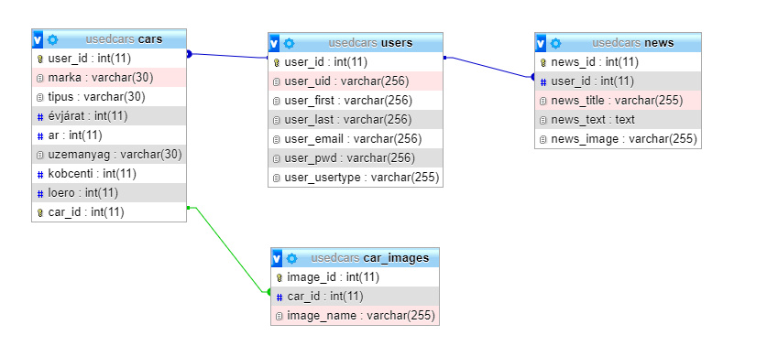

# A PROJEKT MŰKÖDÉSÉNEK LEÍRÁSA

# Kezdőoldal

Ha a fenti menüpontok eggyikére kattintunk akkor oda irányít minket az oldal.

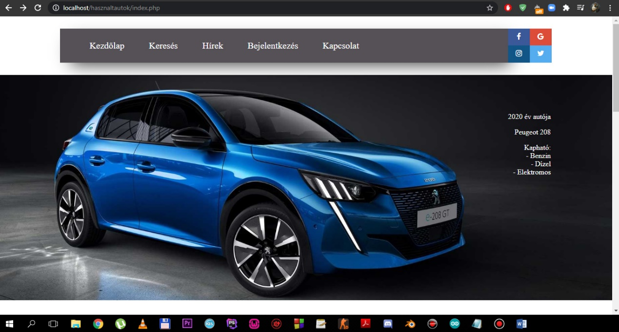

Legörgettem a kereséshez. Itt tudunk keresési paramétereket megadni amik szerint szűrni szeretnénk az autókat. Van gyorskeresési lehetőség is, Audi, Mercedes, BMW stb. Itt elég csak ráhúznunk a kurzort, megjelenik egy kis animáció majd egy kattintással tudunk szűrni a hírdetések között.

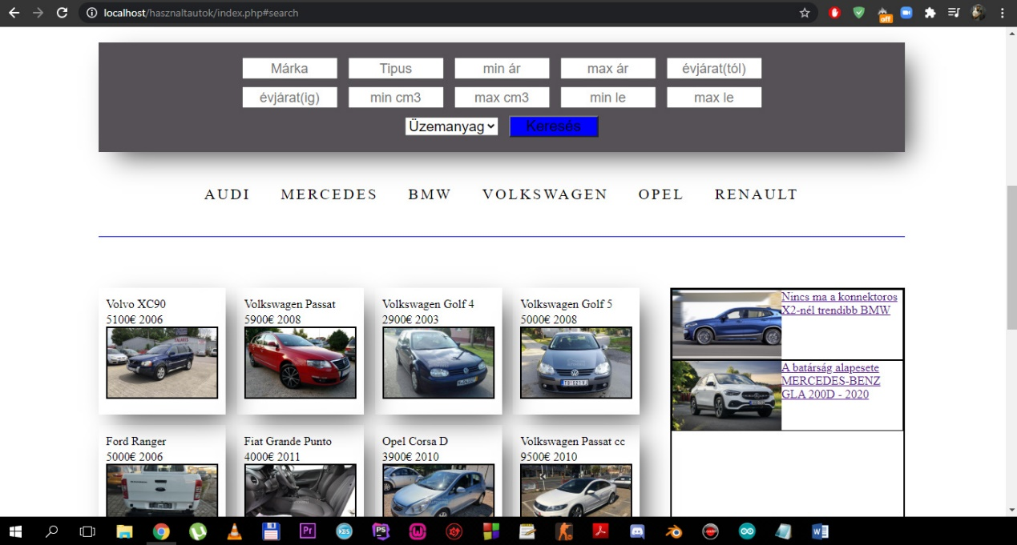

Gyorszűrés bemutatása a „Volkswagen“ márkára:

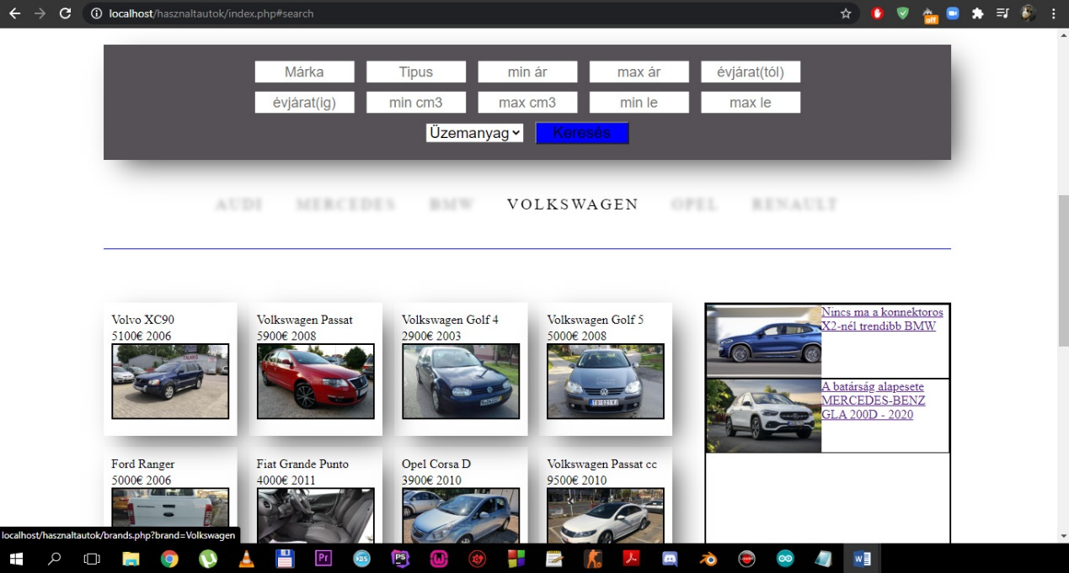

Az alábbi 4 darab hírdetést találtuk az oldalon

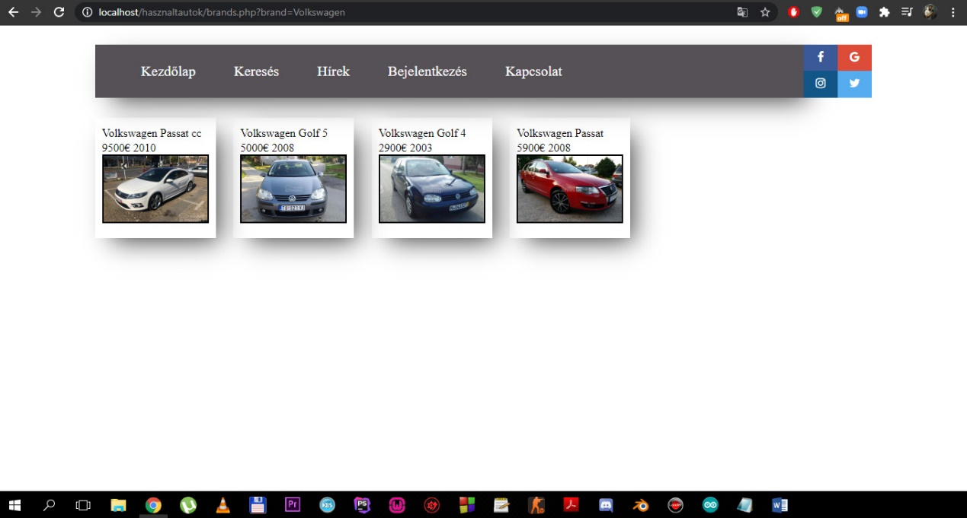

Bejelentkezés mint „admin“:

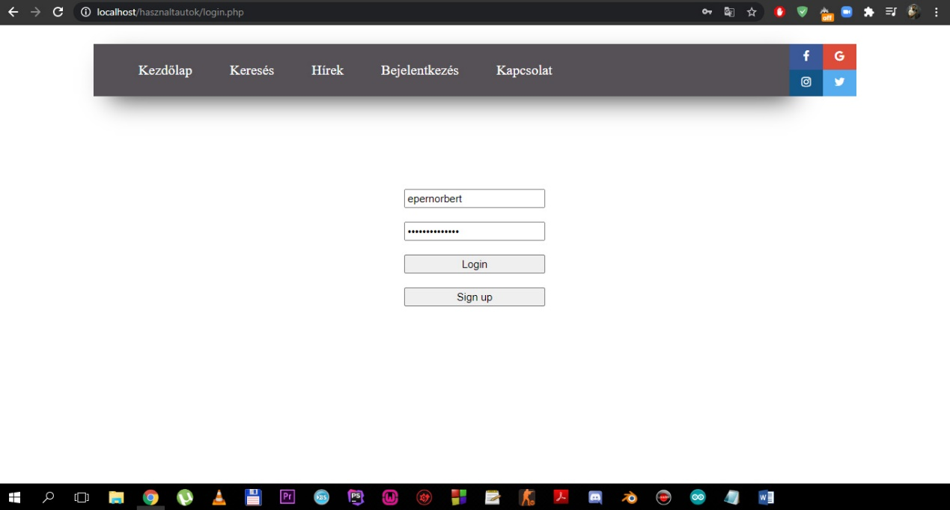

A menüpontok között megjelent az „Admin“ fűl. Erről tudjuk, hogy az adott felhasználó egy admin.

Az alábbi képen az admin oldal tartalma látható. Listázva van minden felhasználó felhasználóneve, vezetékneve, keresztneve, emailcime illetve a jogosultsági szintje (user, admin, writer). Az URL-ből lehet következtetni rá, hogy az admin.php egy mappában van aminek a neve admin.

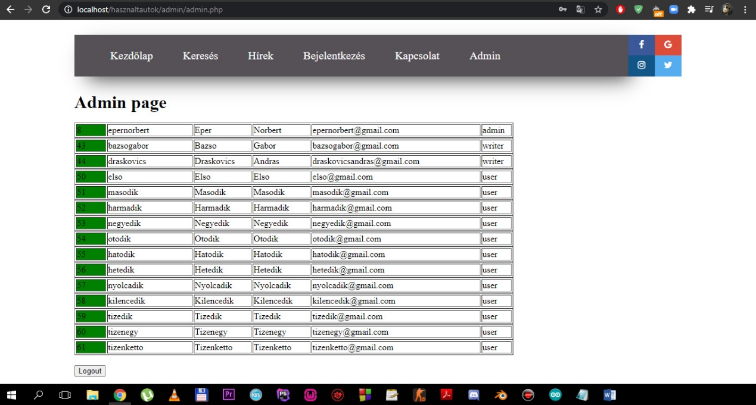

Bejelentkezés mint „user“:

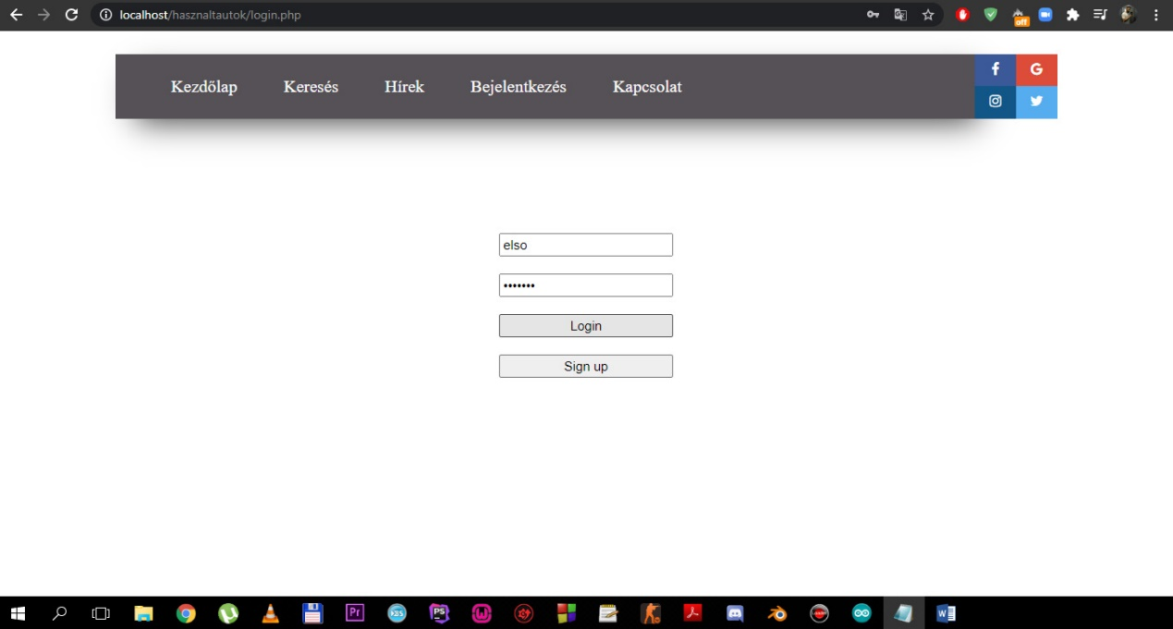

Ha a felhasználói típusunk user akkor bejelentkezés után visszairányít minket a kezdőoldalra. Az admin menüpont helyett most „Hírdetés feladása“ jelent meg. Erről tudjuk, hogy user-ként vagyunk bejelentkezve az oldalra.

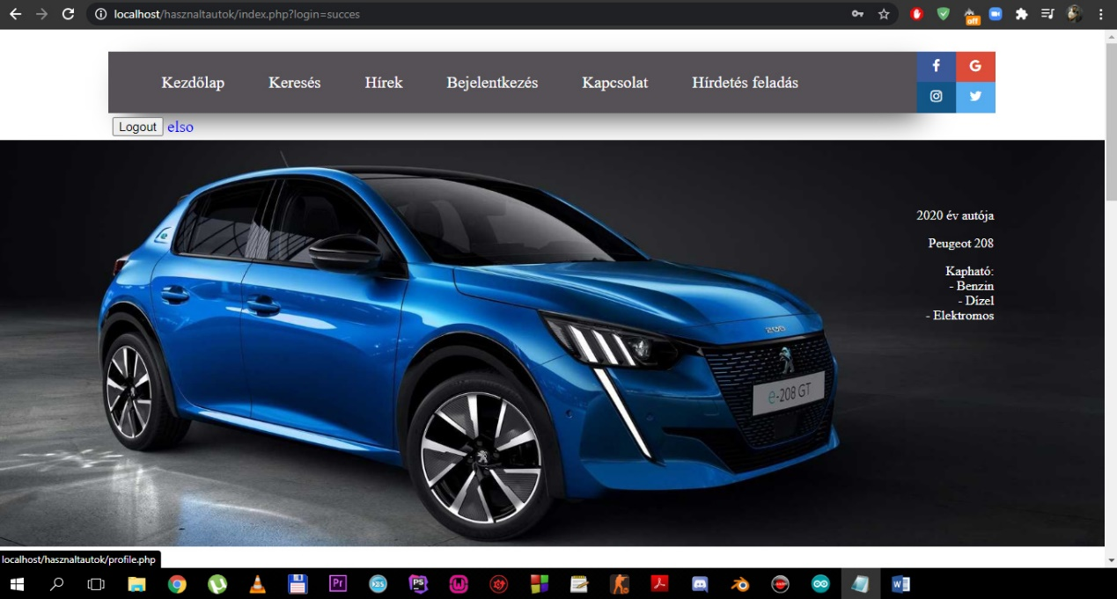

Ha rákkatintunk a felhasználónevünkre akkor az alábbi oldal fogad minket, ahol láthatjuk a személyes adatainkat illetve ha van hírdetésünk akkor azt is. Amennyiben nincs akkor a „Nincs hírdetése“ felirat fogad minket.

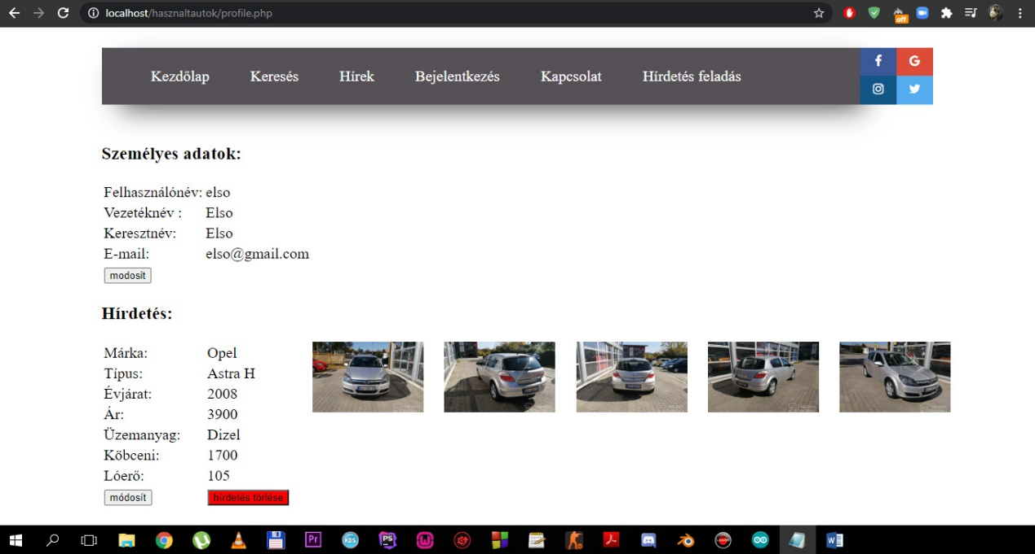

# FELHASZNÁLT IRODALOM

W1. <https://stackoverflow.com/>

W2. <http://www.w3schools.com/>

W3. <https://www.php.net/manual/en/index.php>

W3. <https://www.youtube.com/user/TheCharmefis>